Газовое оборудование заменят в нескольких квартирах Троицка
12.10.2018

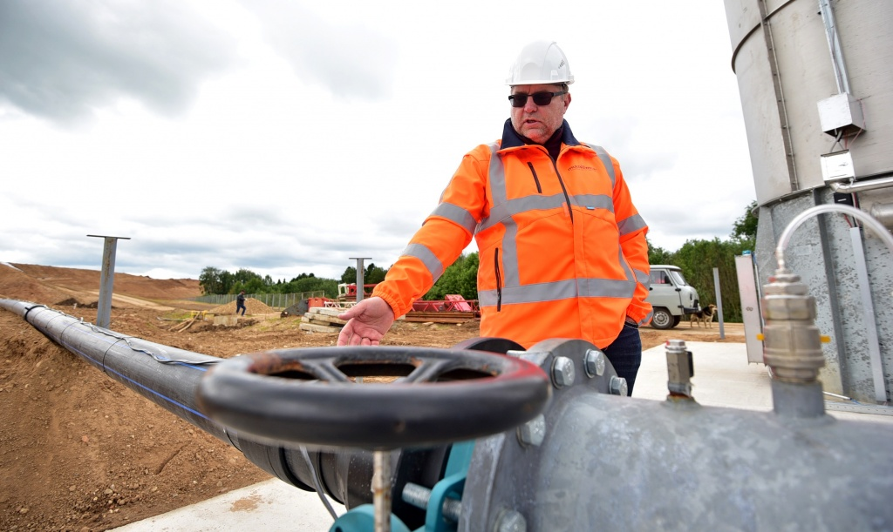
Газовое оборудование заменят в нескольких квартирах Троицка. Фото: архив
Контракт на замену газового оборудования в муниципальных квартирах подписали в отделе жилищно-коммунального хозяйства администрации городского округа Троицк. Об этом сообщили 12 октября.
— Мы поменяем газовые плиты, колонки и установим клапаны, которые автоматически перекрываются при утечке. Работы пройдут по следующим адресам: улицы Центральная, Пушковых, Лесная, Пионерская, Лагерная, Спортивная, Школьная, Парковая, Парковый переулок, дома №7 и 8, №7 «А», №1 и 3, №5, №2 «Б», №7, №13, №1 и 6, №1 и 3 соответственно, — рассказал Дмитрий Панюшкин, начальник отдела Троицкого ЖКХ.
Он добавил, что горожане, проживающие в муниципальных квартирах, смогут подать заявку в администрацию, если их оборудование пришло в негодность. Обращения будут рассмотрены и занесены в программу. Специалисты приступят к выполнению работ после обхода квартир.

Адрес страницы: http://tinao.mos.ru/presscenter/news/detail/7632137.html
Префектура Троицкого и Новомосковского административных округов города Москвы

